Database Sistem Informasi Arsip SPM

1. Nama database dan Table

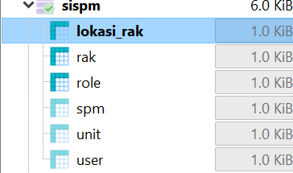

1. Table User

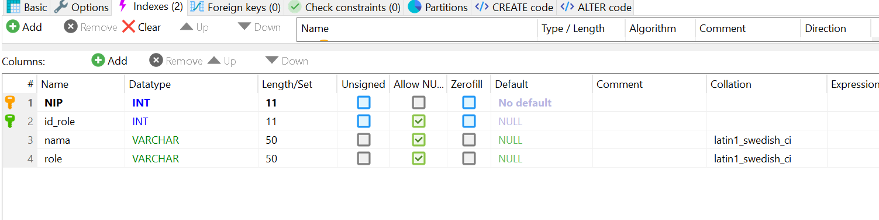

1. Table Role

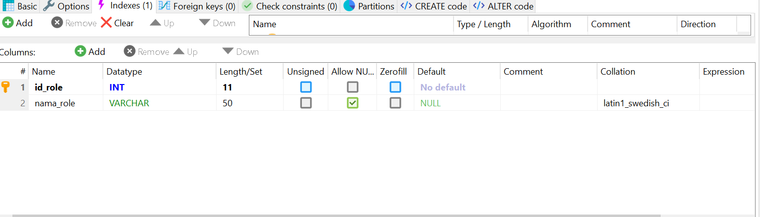

1. Table SPM

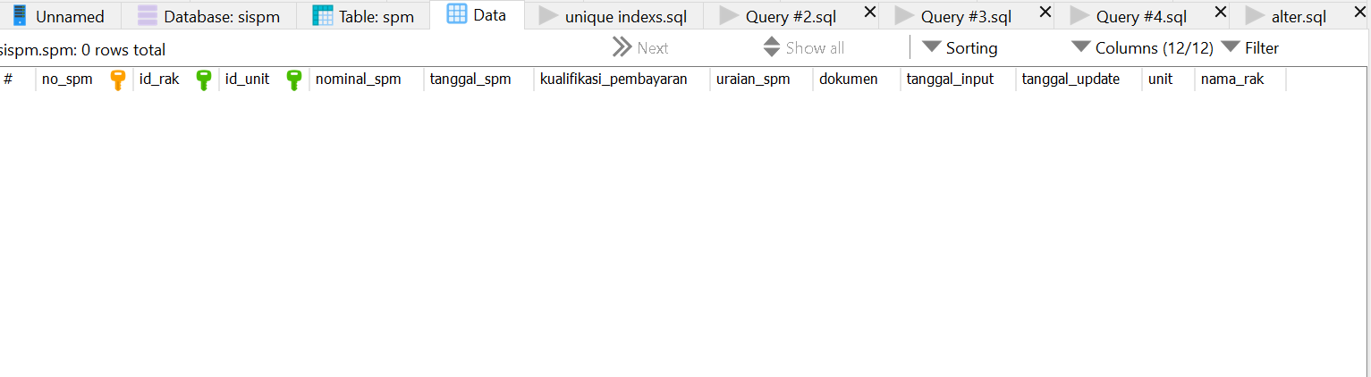

1. Table unit

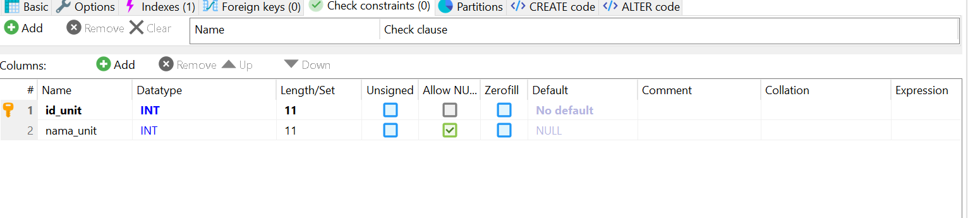

1. Table Rak

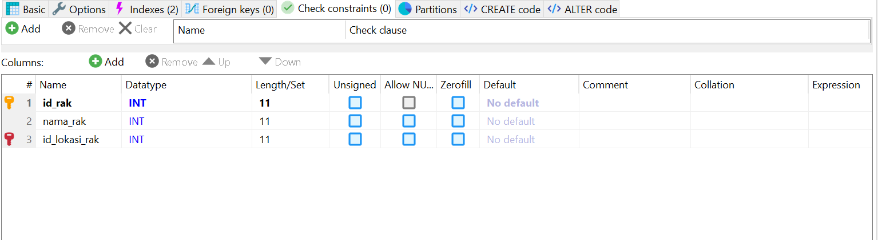

1. Table Lokasi Rak

